СОГЛАСОВАН  Начальник отдела образования  Администрации Центрального района  Санкт-Петербурга  ____________________Н.Г. Симакова  «__»____________2023  СОГЛАСОВАН  Начальник отдела ГИБДД  УМВД России  по Центральному району  г. Санкт-Петербурга  подполковник полиции  __________________А.А.Тимошенко  «__»____________2023 | УТВЕРЖДЕН  Заведующий ГБДОУ детский сад №58  Центрального района  Санкт-Петербурга  _______________ Вежлева И.Е.  «__»___________2023

ПАСПОРТ
ДОРОЖНОЙ БЕЗОПАСНОСТИ ОБРАЗОВАТЕЛЬНОГО УЧРЕЖДЕНИЯ
Государственное бюджетное общеобразовательное учреждение
детский сад №58 комбинированного вида
Центрального района Санкт-Петербурга

2023
Общие сведения
Государственное бюджетное дошкольное образовательное учреждение
детский сад № 58 комбинированного вида
Центрального района Санкт-Петербурга
Юридический адрес ОУ: 191167, Санкт-Петербург, Конная ул., дом 32
Фактический адрес ОУ: 191144, Санкт-Петербург, Кирилловская ул., дом 1

Руководитель ОУ Вежлева Ирина Евгеньевна 274-22-54
(фамилия, имя, отчество) (телефон)
Заместители
руководителя ОУ:
Ефимова Татьяна Викторовна 274-22-54
(фамилия, имя, отчество) (телефон)
Седенкова Надежда Николаевна 274-46-44
(фамилия, имя, отчество) (телефон)

Специалист отдела образования, курирующий вопросы профилактики
детского дорожно-транспортного травматизма - Главный специалист отдела образования администрации Центрального района Санкт-Петербурга
Апостолова Татьяна Борисовна 417-46-59
(фамилия, имя, отчество) (телефон)

Закрепленный за ОУ работник Госавтоинспекции:
Старший лейтенант полиции, старший инспектор по пропаганде БДД ОГИБДД УМВД России по Центральному району г.Санкт-Петербурга
Юдина Диана Дмитриевна 8915-501-89-03
(фамилия, имя, отчество) (телефон)

Ответственный за организацию работы по профилактике детского дорожно-транспортного травматизма в ОУ:
Воспитатель Гончар Елена Владимировна 274-46-44
( должность) (фамилия, имя, отчество) (телефон)

Руководитель или ответственный работник дорожно-эксплуатационной
организации, осуществляющей содержание уличной дорожной сети
Начальник службы дорожного надзора СПБ ГУДП «ЦЕНТР»
Стадченко Наталья Евгеньевна 271-67-37
(фамилия, имя, отчество) (телефон)

Руководитель или ответственный работник дорожно-эксплуатационной
организации, осуществляющей содержание внутри дворовой территории - начальник отдела по санитарному содержанию и благоустройству
Соколова Наталья Николаевна 271-31-33, 271-54-68
(фамилия, имя, отчество) (телефон)

Начальник службы комплексной уборки
Воронина Валентина Александровна 764-26-97
(фамилия, имя, отчество) (телефон)

Количество учащихся 52
Наличие кабинета по БДД отсутствует
(если имеется, указать место расположения)
Наличие уголков по БДД
в 1-4 классах коридор 1-ого этажа
(если имеются, указать место расположения)
Наличие авто городка (площадки) по БДД музыкальный зал

Наличие автобуса в ОУ отсутствует

Владелец автобуса
(при наличии автобуса) отсутствует

Время пребывания детей в ОУ:
с 07-00 по 19-00
Внеурочные занятия: нет

Телефоны оперативных служб:
314-33-30
_________________________
_________________________

Содержание
- Планы-схемы ОУ.
- район расположения ОУ, пути движения транспортных средств и детей (учеников, обучающихся);
- организация дорожного движения в непосредственной близости от образовательного учреждения с размещением соответствующих технических средств, маршруты движения детей и расположение парковочных мест;
- маршруты движения организованных групп детей от ОУ к наиболее часто посещаемым объектам в ходе учебного процесса (например: стадион, парк, спортивно-оздоровительный комплекс);
- пути движения транспортных средств к местам разгрузки/погрузки и рекомендуемых безопасных путей передвижения детей по территории образовательного учреждения.

- Информация об обеспечении безопасности перевозок детей автобусом ОУ (при наличии).
  - общие сведения;
  - маршрут движения автобуса до ОУ;
  - безопасное расположение остановки автобуса ОУ.

III. Приложения:

1. План - схема района расположения ГБДОУ№58/2 пути движения транспортных средств
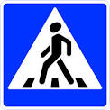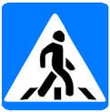
ГБДОУ№58

53
16
14
12
55

4

6

8

2 литА

4а

4б

Ул. Кирилловская
Старорусская ул.
8-я Советская ул.

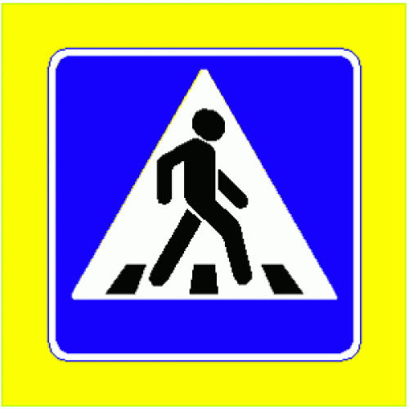   | -дорожные знаки |  | - детская площадка для прогулок
 | -пути движения транспорта |  | - ограждение образовательного учреждения
 | светофоры |  | пешеходное ограждение, ограждение ГБДОУ
 | - проезжая часть  - |  | -жилая застройка и встроенный в жилой дом детский сад
 | - движение грузовых транспортных средств по территории образовательного учреждения |  | -дворовая территория и тротуары -

2. Схема организации дорожного движения в непосредственной близости от образовательного учреждения с размещением соответствующих технических средств, маршруты движения детей

ГБДОУ№58

Ул. Кирилловская
Старорусская ул.
 | -дорожные знаки |  | - детская площадка для прогулок
 | -движение воспитанников с родителями или педагогами |  | - ограждение образовательного учреждения
 | -пути движения транспорта |  | пешеходное ограждение, ограждение ГБДОУ
 | - светофоры |  | -жилая застройка и встроенный в жилой дом детский сад
 | - проезжая часть |  | -дворовая территория и тротуары -
 | - движение грузовых транспортных средств по территории образовательного учреждения

3.Маршрут движения организованных групп детей от(1 площадки) ГБДОУ детский сад №58 ко (2площадке) ГБДОУ№58 в ходе учебного процесса.


ГБДОУ№588888
ГБДОУ№58

ул. Конная
ул. Херсонская
Перекупной переулок
Кирилловская ул
Проспект Бакунина
Старорусская ул.
 | -дорожные знаки |  | - детская площадка для прогулок
 | -движение воспитанников с родителями или педагогами |  | - ограждение образовательного учреждения
 | -пути движения транспорта |  | пешеходное ограждение, ограждение ГБДОУ
 | - светофоры |  | -жилая застройка и встроенный в жилой дом детский сад
 | - проезжая часть |  | -дворовая территория и тротуары -
 | - движение грузовых транспортных средств по территории образовательного учреждения
4. Пути движения транспортных средств к местам разгрузки / погрузки и рекомендуемые пути передвижения детей по территории образовательного учреждения
ГБДОУ№58

Старорусская ул.
Ул. Кирилловская
 | -дорожные знаки |  | - детская площадка для прогулок
 | -движение воспитанников с родителями или педагогами |  | - ограждение образовательного учреждения
 | -пути движения транспорта |  | пешеходное ограждение, ограждение ГБДОУ
 | - светофоры |  | -жилая застройка и встроенный в жилой дом детский сад
 | - проезжая часть |  | -дворовая территория и тротуары -
 | - движение грузовых транспортных средств по территории образовательного учреждения |  | место погрузки и разгрузки

II. Информация об обеспечении безопасности перевозок детей автобусом (при его наличии на балансе ОУ)

Общие сведения

На балансе ГБДОУ детского сада № 58 автобуса нет

